Maria Mustermann
Musterstraße 123
12345 Musterstadt
maria@mustermann.de
0171 23456789
Metalle A&C GmbH
Name Nachname
Straße 123
12345 Musterstadt

Musterstadt, 14.06.2022

Bewerbung als Werkzeugmechanikerin

Sehr geehrte Damen und Herren,

nach meiner abgeschlossenen Ausbildung als Werkzeugmechanikerin befinde ich mich aktuell auf der Suche nach einem geeigneten Berufseinstieg. Mein Ziel ist es, meine bisherigen Erfahrungen und Kenntnisse in Ihren renommierten Betrieb einzubringen und weiter auszubauen, weshalb ich Ihnen anbei meine Bewerbungsunterlagen sende.

Bereits während meiner Ausbildung bei Werkzeugbau Mönch zählten die Erstellung von Werkzeugen für die industrielle Autoproduktion und die Programmierung der benötigten Maschinen zu meinen täglichen Aufgaben. Dass die präzise angefertigten Teile danach bei der Herstellung verschiedener industrieller Produkte behilflich sind, fasziniert mich immer wieder. Aber auch die Wartung und Inspektion der Maschinen gehörten zu meinen Tätigkeiten und bereiteten mir stets Freude.

Meine persönlichen Stärken, wie Präzision und hohes technisches Verständnis, konnte ich bestens in meinen bisherigen Arbeitsalltag einbringen. In Zukunft möchte ich meine bestehenden Fähigkeiten gerne durch einen Industriemeister im Fachbereich Metall optimieren.

Ein Arbeitsbeginn bei der Metalle A&C GmbH ist unter Einhaltung einer Kündigungsfrist von 2 Monaten möglich. Da ich derzeit noch in ungekündigter Anstellung bin, bitte ich Sie, meine Bewerbung vertraulich zu behandeln. Ich freue mich über eine positive Rückmeldung und die Einladung zu einem persönlichen Gespräch

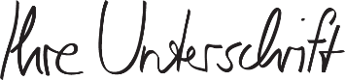
Mit freundlichen Grüßen

Maria Mustermann

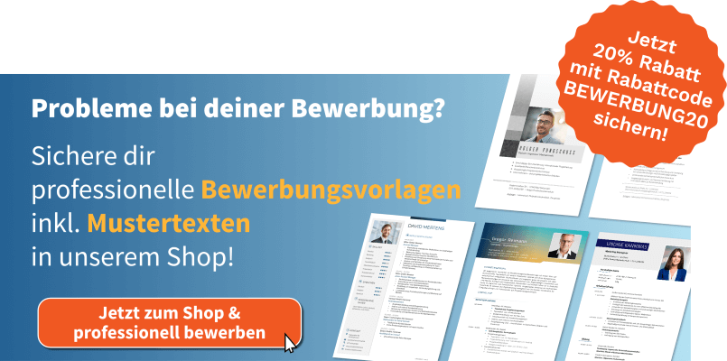
https://shop.bewerbung.net/collections/professionelle-bewerbungsvorlagen-designs

